CHẾ ĐỘ ĂN HỢP LÝ CHO HỌC SINH TIỂU HỌC
Từ 6 tuổi trẻ bắt đầu đi học, các chất dinh dưỡng cung cấp hàng ngày cho trẻ qua thức ăn không chỉ để trẻ phát triển về thể chất, mà còn cung cấp năng lượng cho trẻ học tập. Vì vậy, ăn uống hợp lý ở lứa tuổi này giúp trẻ thông minh, khỏe mạnh và phòng chống được bệnh tật.

Vai trò của dinh dưỡng hợp lý với sự phát triển của trẻ
Học sinh tiểu học là đối tượng đặc biệt đối với những người làm công tác dinh dưỡng. Đây là lứa tuổi mà cơ thể và tâm lý bắt đầu chuyển qua một giai đoạn mới rất quan trọng cho việc phát triển thể chất và tinh thần của trẻ.
Về mặt thể chất, đây là giai đoạn mà bộ não đã hoàn thiện, trẻ có thể học hỏi được rất nhiều nên nhu cầu về năng lượng cung cấp cho việc học tập tăng lên. Cơ thể trẻ tuy phát triển chậm lại về mặt cân nặng và chiều cao, không còn phát triển một cách vượt bậc như trong những năm đầu đời, nhưng đây lại là giai đoạn mà cơ thể trẻ tích lũy những chất dinh dưỡng cần thiết chuẩn bị cho giai đoạn phát triển nhanh chóng thứ hai trong cuộc đời là lứa tuổi dậy thì, nên việc cung cấp chất dinh dưỡng cho trẻ cần được lưu ý cẩn thận.
Về mặt tâm lý, giai đoạn này trẻ bắt đầu gia nhập vào cuộc sống xã hội dưới nhiều hình thức khác nhau. Trẻ được gia đình và xã hội nhìn nhận dưới một vị thế khác - xem như trẻ đã trưởng thành hơn, đòi hỏi trẻ tự lập hơn. Ở tuổi này trẻ thường có thêm em nhỏ nên tâm lý trẻ có những chuyển biến quan trọng, phát sinh những nhận thức và hành động có thể ảnh hưởng quan trọng đến hành vi dinh dưỡng.
Ở lứa tuổi này, nếu cho trẻ ăn uống quá mức sẽ dẫn đến thừa cân và béo phì, tình trạng này đang có xu hướng gia tăng trong những năm gần đây, nhất là ở các thành phố lớn. Ngược lại nếu ăn không đủ trẻ sẽ bị còi cọc, hay ốm đau, bị thiếu máu hay buồn ngủ, ngủ gật trong giờ học dẫn đến học kém và chán học.

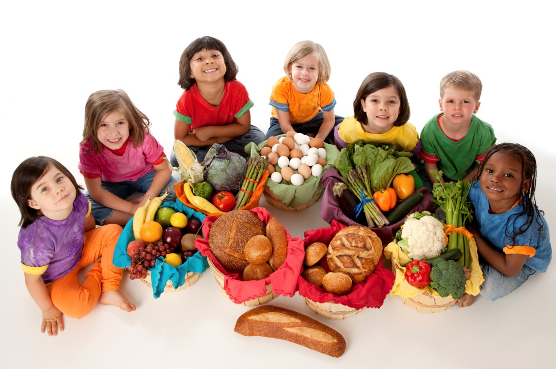

Nhu cầu dinh dưỡng của trẻ tiểu học:
Chất đạm (protein) rất cần để cơ thể tăng trưởng và phát triển. Nếu trẻ ăn không đủ protein sẽ ngưng tăng trưởng, sụt cân, rối loạn tiêu hóa, dễ mắc bệnh và hậu quả là chậm phát triển chiều cao. Thức ăn chứa nhiều đạm là thịt, cá, trứng, sữa, các loại đậu, đậu nành. Đối với trẻ tiểu học, nhu cầu chất đạm mỗi ngày là:
- 6 tuổi: năng lượng 1.600 Kcal, chất đạm 36g
- 7 - 9 tuổi: năng lượng 1.800 Kcal, chất đạm 40g
- 10 - 12 tuổi: năng lượng 2.100 - 2.200 Kcal, chất đạm 50g.
Chú ý: nếu không có điều kiện chế biến nhiều loại món ăn trong một ngày thì có thể tính lượng đạm của trẻ như sau: cứ 100g thịt nạc tương đương với 150g cá hoặc tôm, 200g đậu phụ, 2 quả trứng vịt hoặc 3 quả trứng gà. Nếu ăn các loại bún, miến, phở, khoai, ngô, sắn thì phải giảm bớt lượng gạo đi.
Canxi là một khoáng chất quan trọng trong cấu trúc xương (chiếm 99%), làm cho xương vững chắc và giúp trẻ phát triển chiều cao. Nhu cầu canxi thay đổi theo tuổi, trung bình trẻ từ 6 tháng - 18 tuổi cần khoảng 400 - 700mg Ca/ngày, muốn vậy bạn cần cho con uống từ 500 - 750ml sữa mỗi ngày. Thức ăn có nhiều canxi gồm: sữa, cá, tép, tôm, cua, nghêu sò, ốc hến, đậu hũ, các loại rau.
Vitamin A rất cần thiết cho sự tăng trưởng của trẻ, giúp hình thành khung xương... Thiếu vitamin A trẻ bị quáng gà, chậm lớn và không cao.Thức ăn nhiều vitamin A là gan các động vật: cá, bò, lợn, dê, sữa, lòng đỏ trứng, rau lá xanh đậm, củ quả chín có màu đỏ, vàng như cà rốt, gấc, đu đủ, xoài chín, cam, đào...
Vitamin D giúp cơ thể hấp thu canxi, giúp tăng tổng hợp chất protein chuyên chở canxi trong máu. Cơ thể hấp thu vitamin D từ thức ăn như dầu gan cá thu, sữa, bơ, phomai, trứng, gan, tôm... và da tự tổng hợp vitamin D dưới tác dụng của ánh sáng. Vì vậy ngoài việc cho con ăn thức ăn có nhiều vitamin D, bạn cần cho con "tắm nắng" buổi sáng từ 15-30 phút mỗi ngày, cường độ ánh nắng nhẹ và diện tích da bộc lộ càng lớn càng tốt

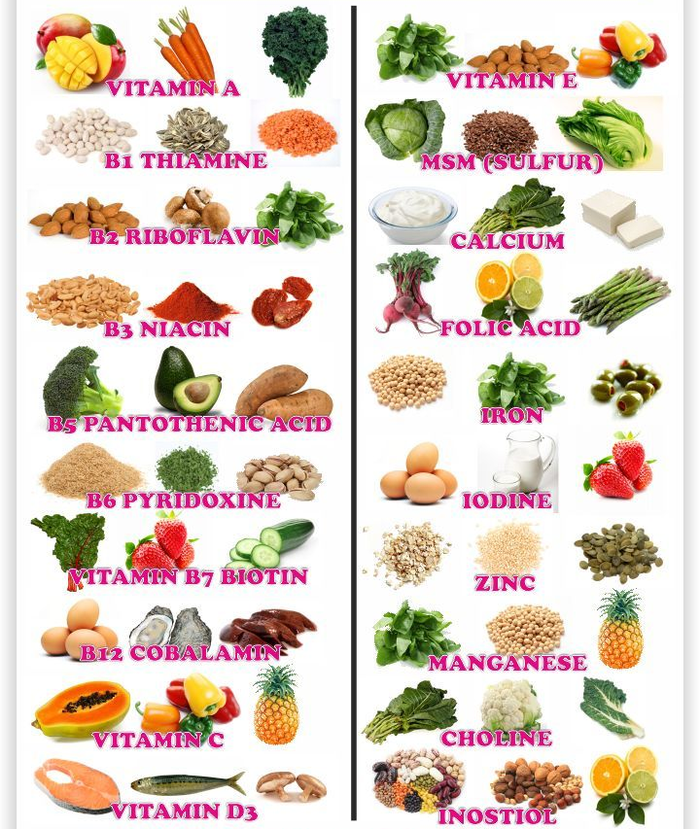

Những lưu ý trong chế độ ăn của trẻ tiểu học:
Ở lứa tuổi này trẻ đã hoàn toàn ăn cùng với gia đình, tuy nhiên các bà mẹ cần lưu ý một số điểm sau:
- Cho trẻ ăn no và nhiều vào bữa sáng (để tránh ăn quà vặt ở đường phố, hoặc một số trẻ ăn quá ít, nhịn ăn sáng sẽ ảnh hưởng đến kết quả học tập, thậm chí hạ đường huyết trong giờ học).
- Nên cho trẻ ăn nhiều loại thực phẩm khác nhau, tránh ăn một vài loại nhất định.
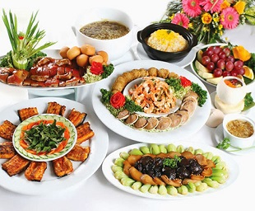
- Khuyến khích trẻ ăn nhiều rau, để tránh táo bón, đồng thời cung cấp nhiều vi chất dinh dưỡng cần thiết cho sự phát triển của trẻ.
- Ăn đúng bữa, không ăn vặt. Không nên ăn quá nhiều bánh kẹo, nước ngọt vì dễ bị sâu răng.
- Đến bữa ăn nên chia suất ăn riêng cho trẻ, để tránh ăn quá ít hoặc quá nhiều.không ăn bánh, kẹo, nước ngọt trước bữa ăn.
- Không nên nấu thức ăn quá mặn, tập thói quen ăn nhạt.
- Tập thói quen uống nước kể cả khi không khát, lượng nước nên uống một ngày 1 lít.
- Giáo dục cho trẻ thói quen vệ sinh ăn uống: rửa tay trước khi ăn và sau khi đi đại tiện.
- Số bữa ăn: nên chia 4 bữa/ngày, 3 bữa chính và một bữa phụ.

